Быть присяжным заседателем – почетный долг гражданина России!
03.06.2024
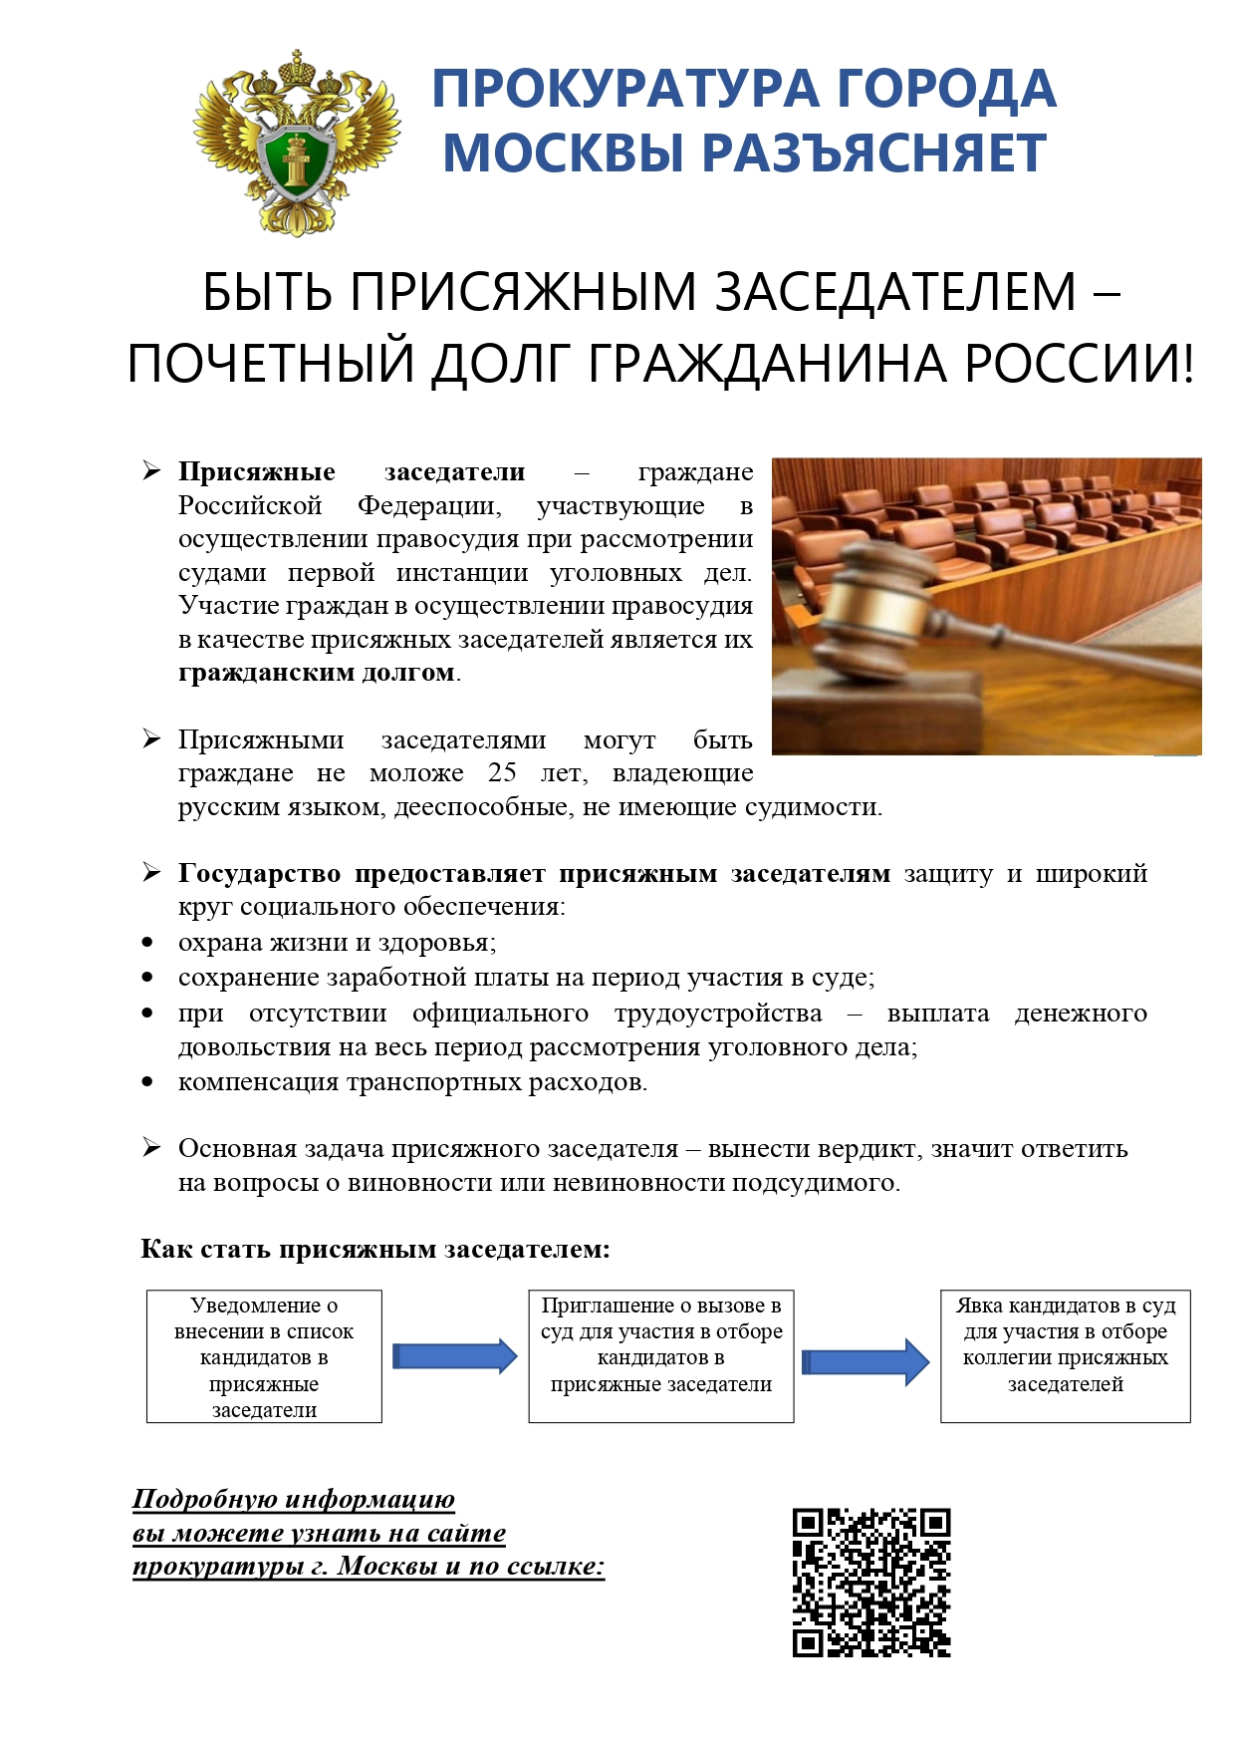

Адрес страницы: http://novokosino.mos.ru/the-prosecutor-explained/detail/12400717.html
Управа района Новокосино города Москвы

